安全投資計画等記載要領

○ 一般貸切旅客自動車運送事業の許可を受ける場合又は事業許可の更新を受ける場合には、安全投資計画及び事業収支見積書並びに安全投資実績及び事業収支実績報告書を提出する必要があります。ついては、以下の手続きに従って許可を受けてください。
① 申請書に必要事項をご記入いただき、必要書類（添付書類一覧参照）を添付の上、事業収支実績報告書については、公認会計士又は税理士の確認を受けてください。
② 公認会計士又は税理士は事業収支実績報告書と裏付けとなる資料に齟齬がないか等を確認し、別に定める「手続実施結果報告書」を発行します。
③ 申請者は、必要に応じて申請書の修正や、添付書類の追加等を行った上で、②の手続実施結果報告書を添付の上、最寄りの運輸支局又は運輸監理部（更新の場合には主たる事務所が存する土地を管轄する地方運輸支局又は運輸監理部）に、申請書の内容が分かる方が申請書をご持参・ご説明ください。

＜安全投資計画等の記載方法について＞
事業許可の申請について、平成29年４月１日より、従来の資料に加えて安全投資計画及び事業収支見積書の提出が義務づけられることとなりました。これらの記載方法について、以下のとおりお示しします。

１．安全投資計画
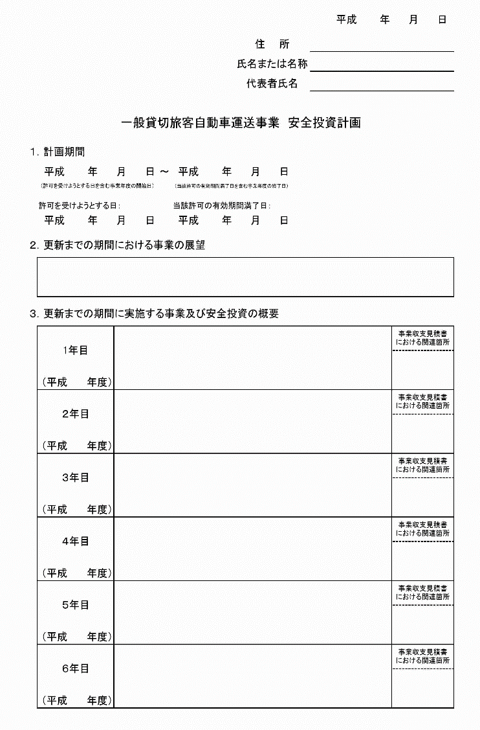
許可を受けようとする日を含む事業年度開始の日から有効期間満了日まで（有効期間満了日を超えて計画を作成する場合には事業年度終了日まで）を記載

更新までの期間における貸切バス事業の経営方針
（例）観光輸送への対応の強化

事業収支見積書の該当箇所を記載
（例）２．減価償却費、
事業用自動車一覧３等
新たに開校する学校のスクールバスを受託する。そのため、小型バスを３両増車する。

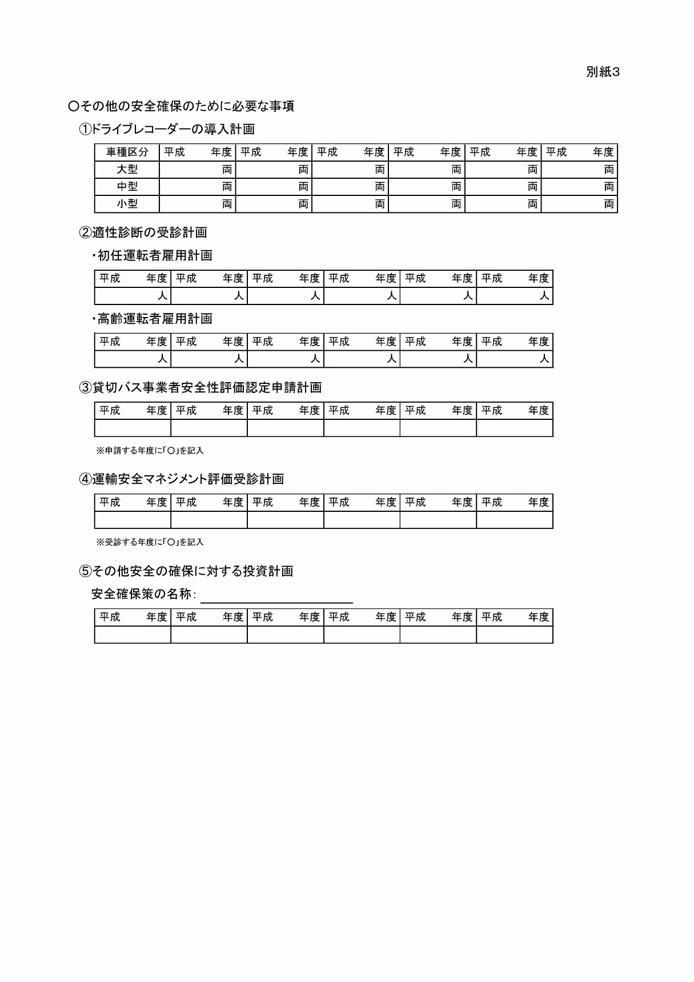
高齢運転者適性診断の対象となる者の合計人数を年度毎に記載
年度末の合計人数を記載
年度毎の導入台数を記載
初任運転者適性診断の対象となる者の合計人数を年度毎に記載
その他に投資するものがある場合には、その投資内容毎に記載。項目が複数ある場合にはそれらを全て記載

合計には年度末の合計台数を記載

２．事業収支見積書
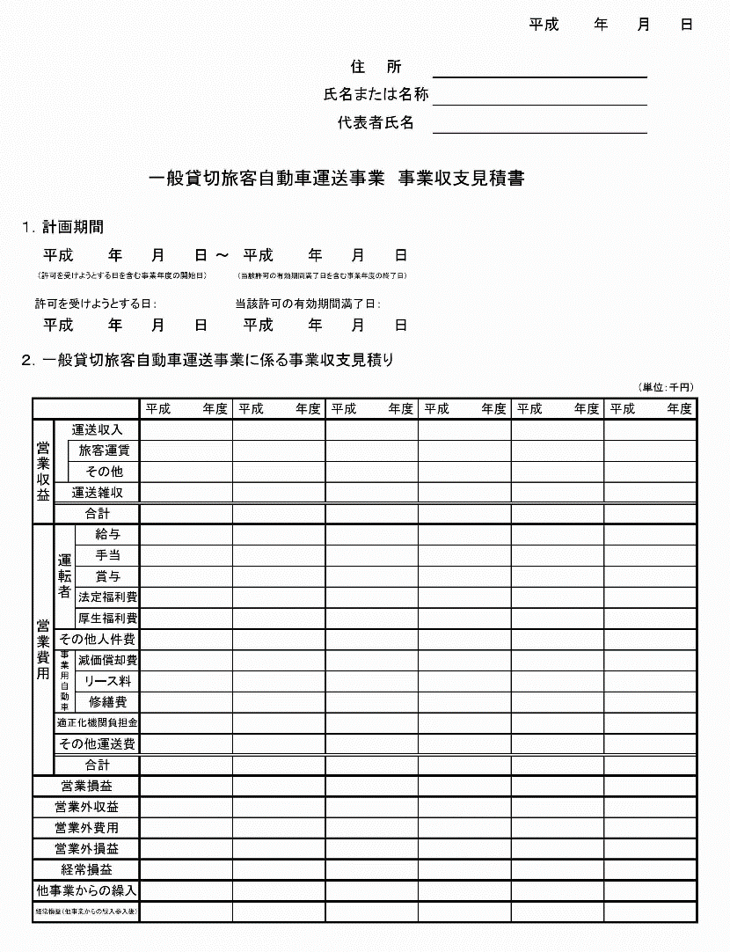

運送収入･････････運賃、料金及び利用料
・旅客運賃･････旅客に係る運賃
・その他･･･････旅客運賃以外の運送収益
（道路利用料）
運送雑収･････････運送収入以外の営業収益
（物品管理料、広告料等）

給与･････････基本給、時間外割増賃金等の合計
手当･････････通勤手当等の諸手当
法定福利費･･･健康保険、厚生年金保険、雇用保険、労働災害補償保険等社会保険の保険料事業主負担分
厚生福利費･･･医療・医薬品代、健康診断、食事補助金等
事業用自動車一覧に記載された減価償却費の合計を記載
別紙１で算出した営業収益を実績を基に按分し、旅客運賃、その他運送収入、運送雑収に記載
許可を受けようとする日を含む事業年度開始の日から有効期間満了日まで（有効期間満了日を超えて計画を作成する場合には事業年度終了日まで）を記載

貸切バス事業以外の全事業について記載

【日車営収】
・新規許可申請時は運輸局管轄ブロック毎の平均日車営収
・更新許可申請時は事業者の実績実働日車営収（実績としない場合は、別書面で根拠を示すこと。）

所定内賃金、時間外割増賃金、休日割増賃金及び深夜割増賃金については、全運転者に支払う賃金の合計を記載
健康保険、厚生年金保険、雇用保険及び労災保険については、保険料の事業主負担分の合計を記載
全運転者に要する額の合計を記載

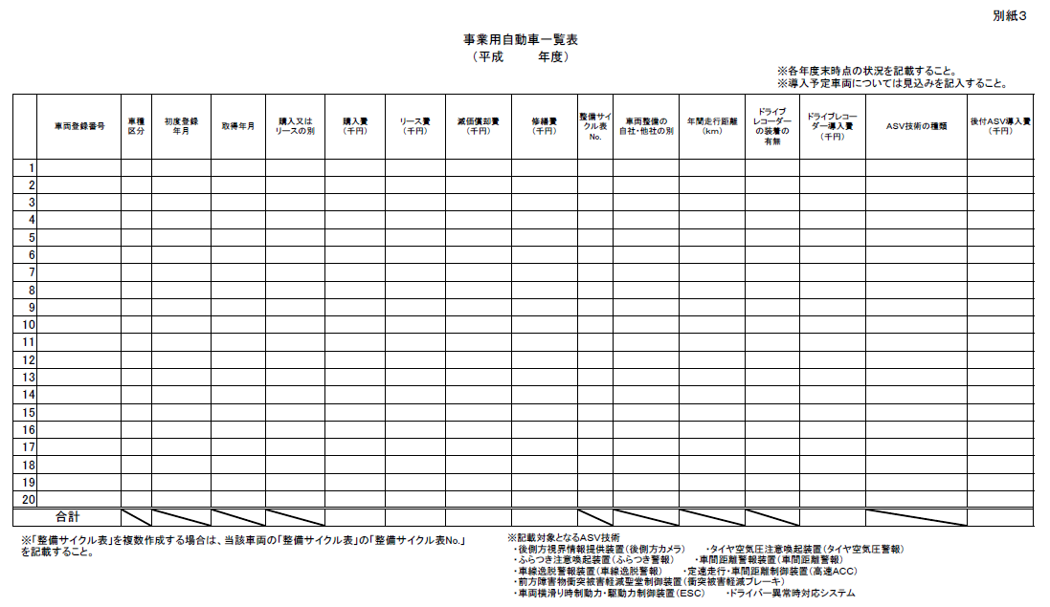
各事業者が個別に定める減価償却年数に応じて計算されたものとする

車検費、定期点検費、サイクル表に基づく予防整備費を含めた額とする

安全投資計画に記載した事項に要する費用の年度毎の合計を記載

このほか、貸借対照表と損益計算書を添付してください。

３．安全投資実績
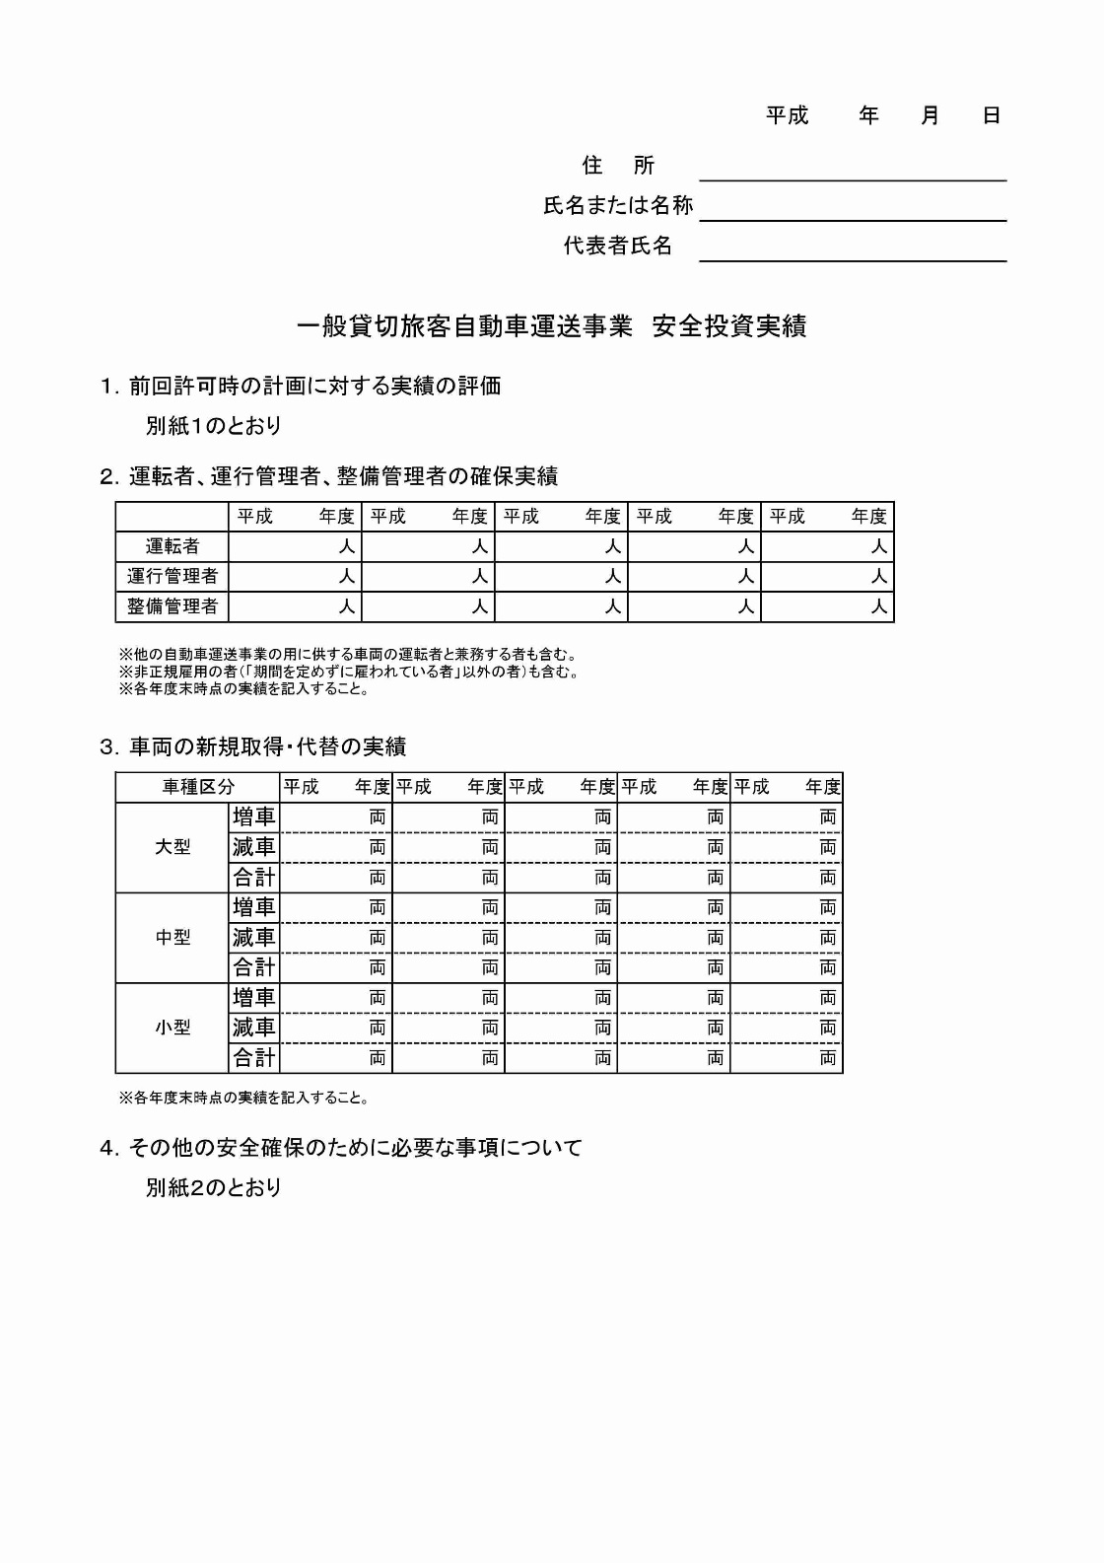
安全投資計画と同様に、過去の実績を記載

計画の達成状況を記載。
（例）スクールバスを受注。２台増車等
達成状況に対する評価と、達成できなかった場合にはその理由を記載。
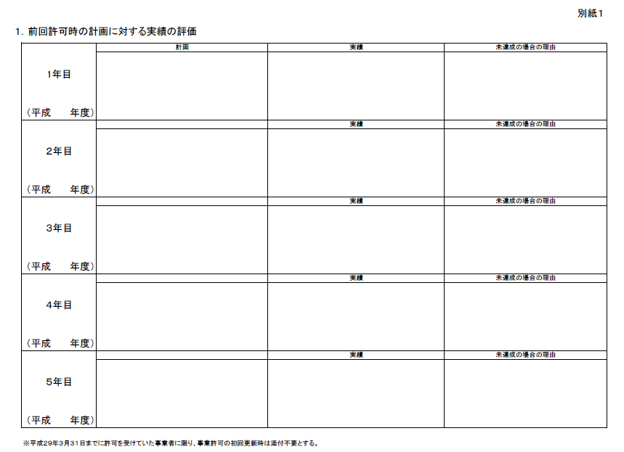

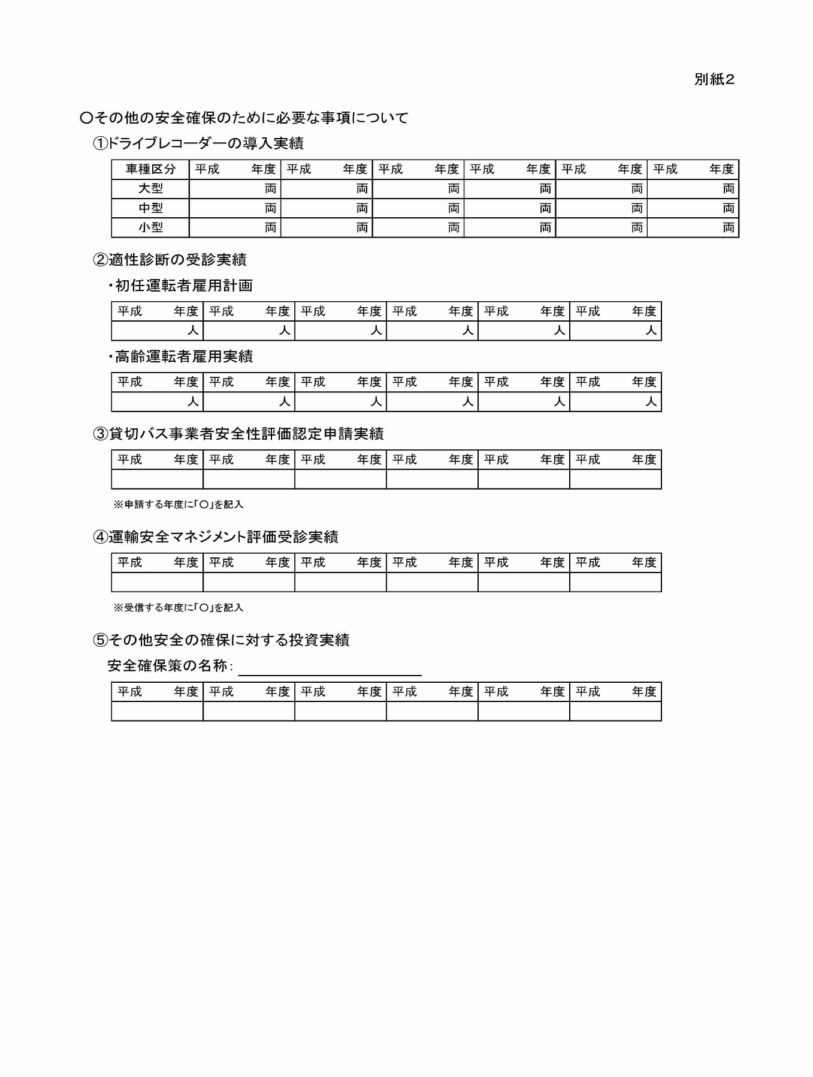
安全投資計画と同様に、過去の実績を記載

４．事業収支実績報告書
事業収支見積書と同様に記載してください。なお、記載する内容は、前回許可の更新を受けた年の事業年度開始日から、許可の有効期間満了日までの期間の実績となります。

